**お弁当を作ってみよう**

**H25年度作成　　ＳＩＬ札幌日本語学校**

**1. お弁当**

**A. あなた国のお弁当について**



**●**あなたの国にお弁当がありますか。

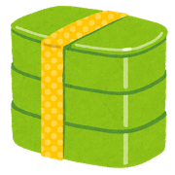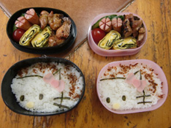

●毎日　持っていきますか。

●どこへ持っていきますか。

　（例　学校、ピクニック、山登り、海水浴、ハイキング）

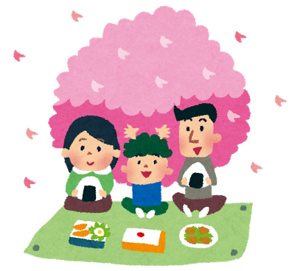

●どんなお弁当ですか。

①　パンですか。ご飯ですか。

②　他に何が入っていますか。

③　どんな飲み物を持って行きますか。

**B. 日本のお弁当について**

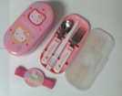

●日本のお弁当を見たことがありますか。

●日本のお弁当を食べたことがありますか。

●いつ食べましたか。

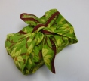

●どこで食べましたか。

●どうでしたか。

* 何が一番おいしかったですか。

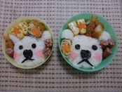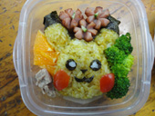

**２．日本のお弁当に何が入っているでしょう**

**《食べ物》**

●**ごはん**：白いごはん、赤飯、ピラフ、おにぎり、巻きずし、いなりずし、

炊き込みごはん

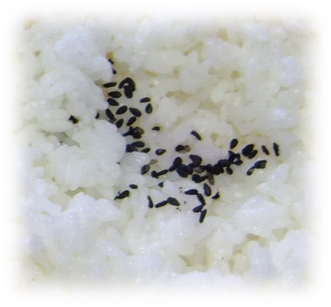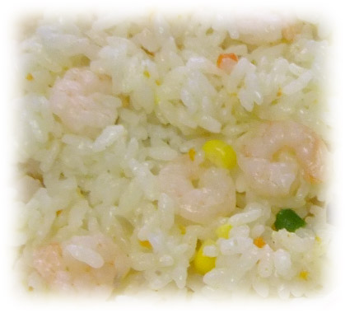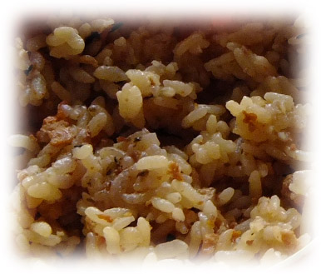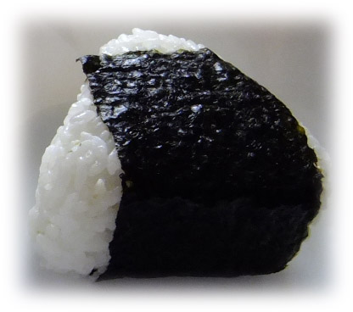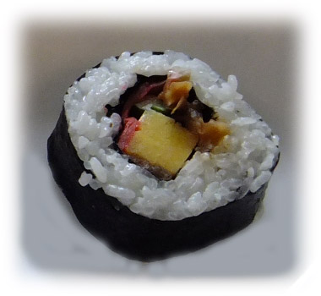

白いごはん　　ピラフ　炊き込みごはん　　おにぎり　　巻きずし

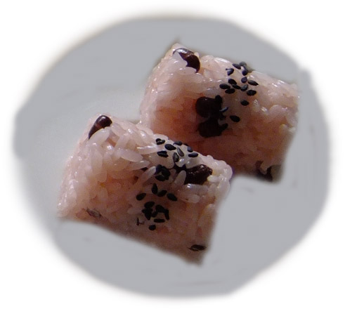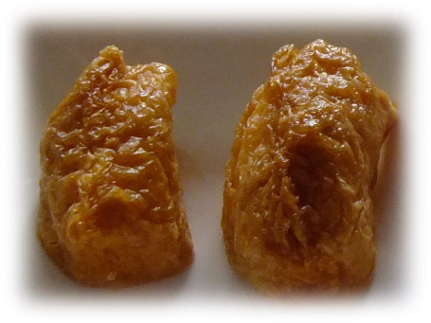

赤飯　　　　　いなりずし

●**おかず**：卵焼き、鶏のからあげ、ウインナーソーセージ、とんかつ、

ハンバーグ、肉だんご、焼き魚、エビフライ、天ぷら、ポテトサラダ、煮豆、野菜の煮物、カボチャの煮物

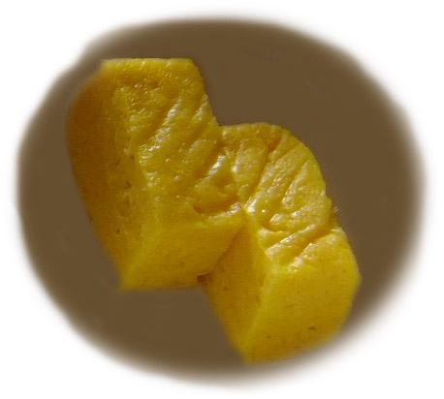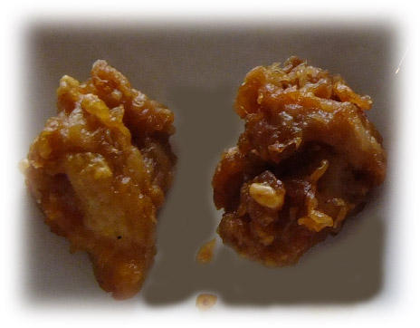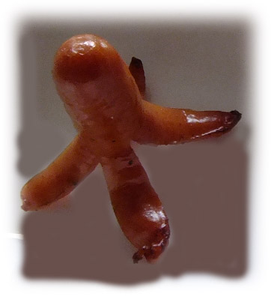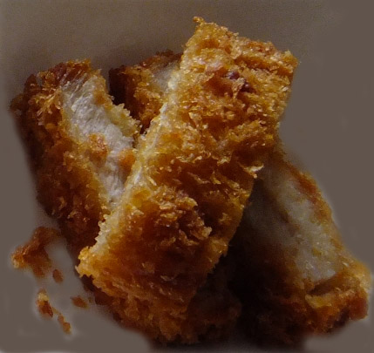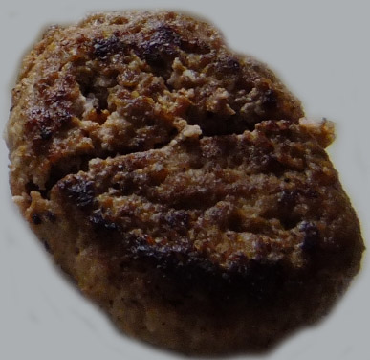

卵焼き　　　鶏のからあげ　ウインナーソーセージ　とんかつ　　　ハンバーグ

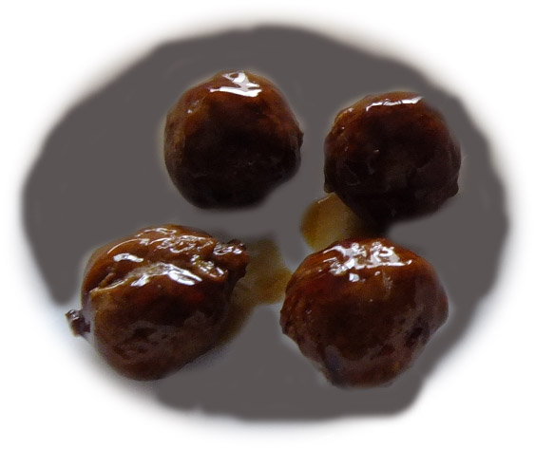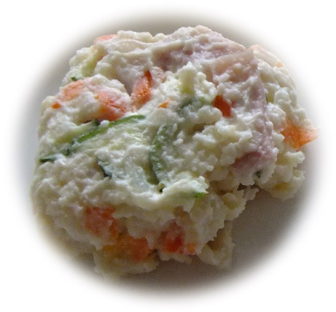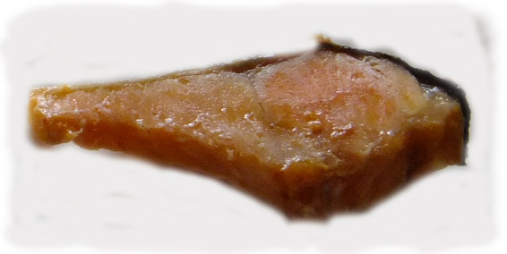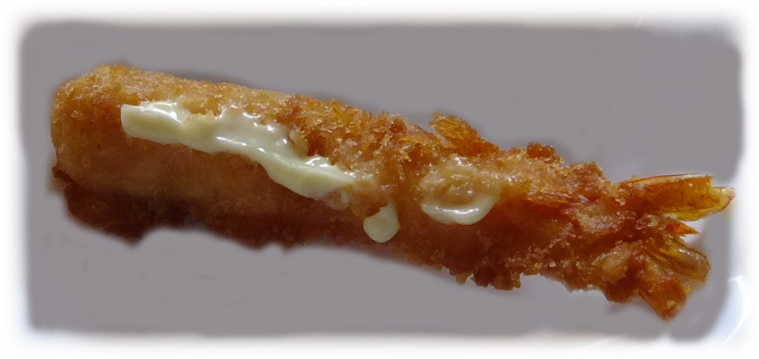

肉だんご　　ポテトサラダ　　焼き魚　　　　　　　エビフライ

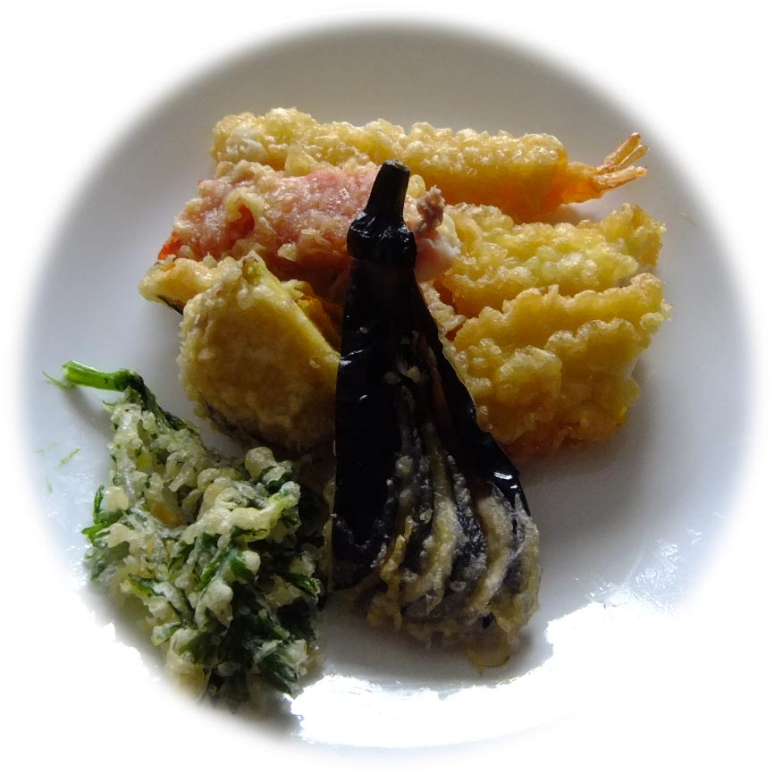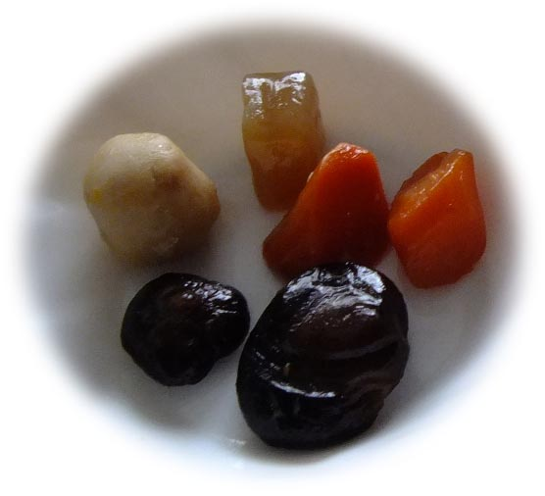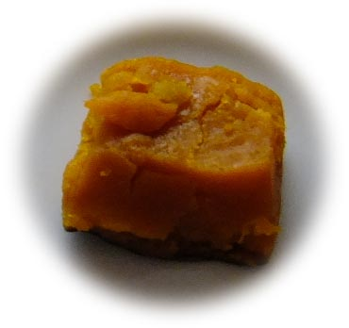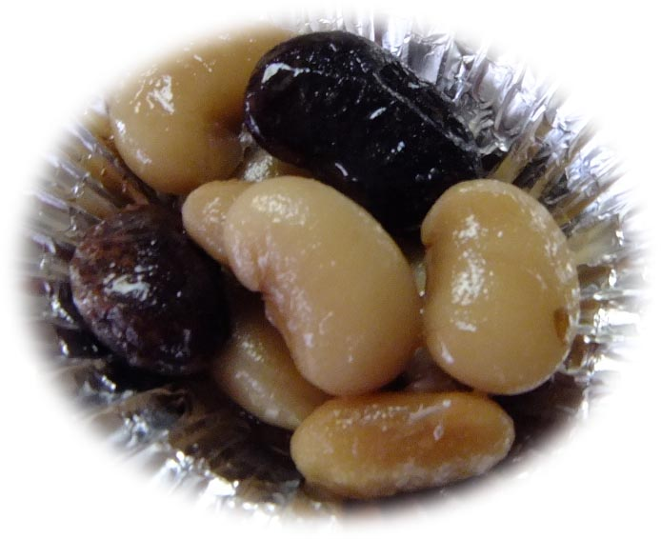

　　天ぷら　　　　野菜の煮物　　　カボチャの煮物　　　　　煮豆

●**野菜・果物：**きゅうり、ブロッコリー、いんげん、ミニトマト、オレンジ、ぶどう、りんご、パイナップル

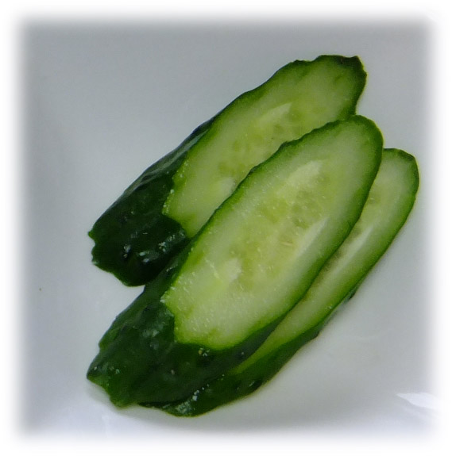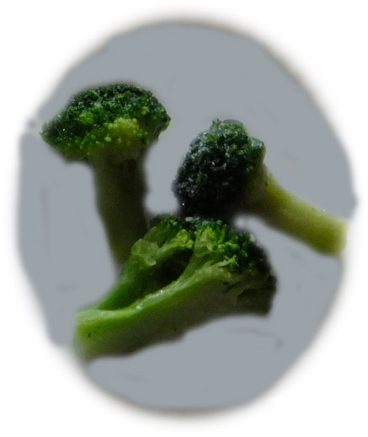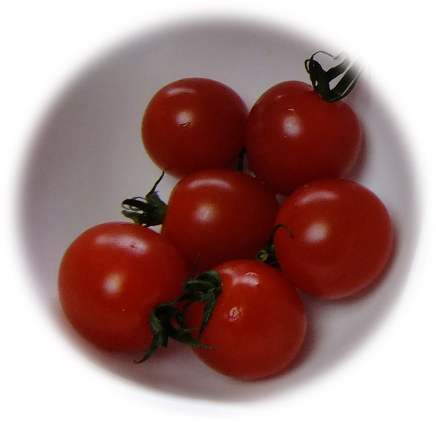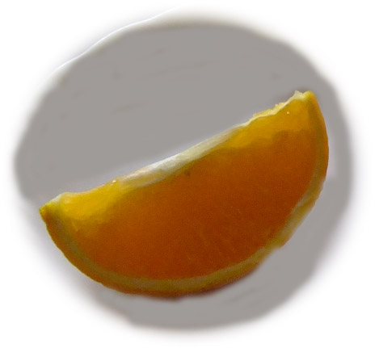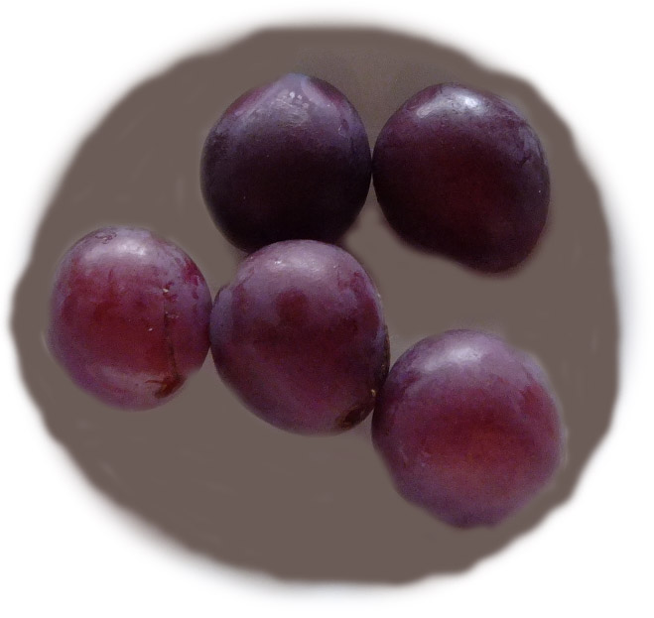

きゅうり　　　ブロッコリー　　　ミニトマト　　　オレンジ　　　　ぶどう

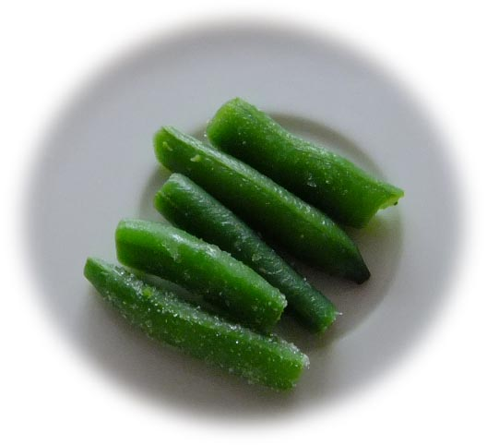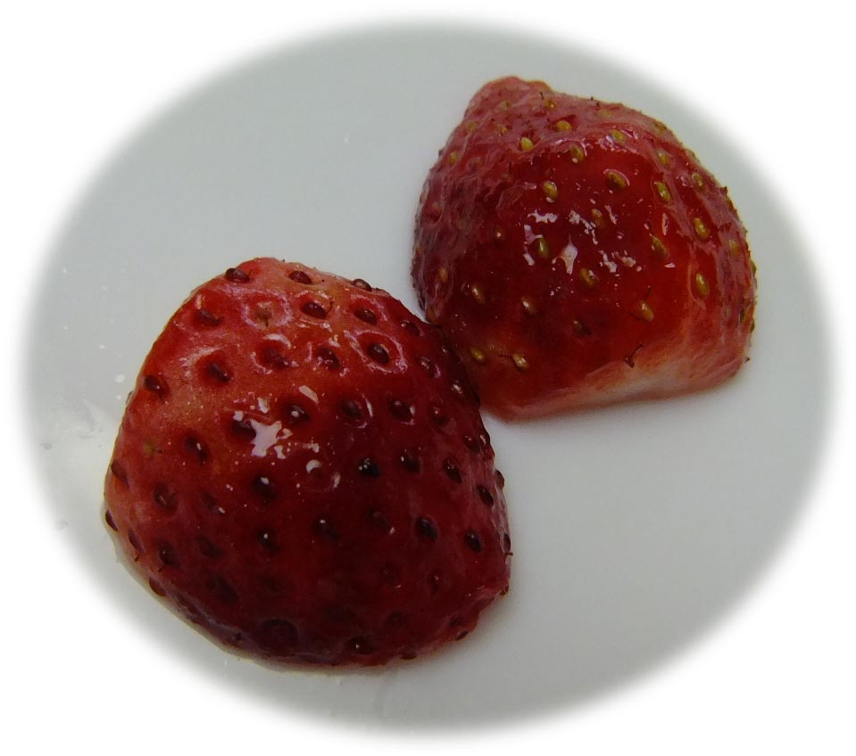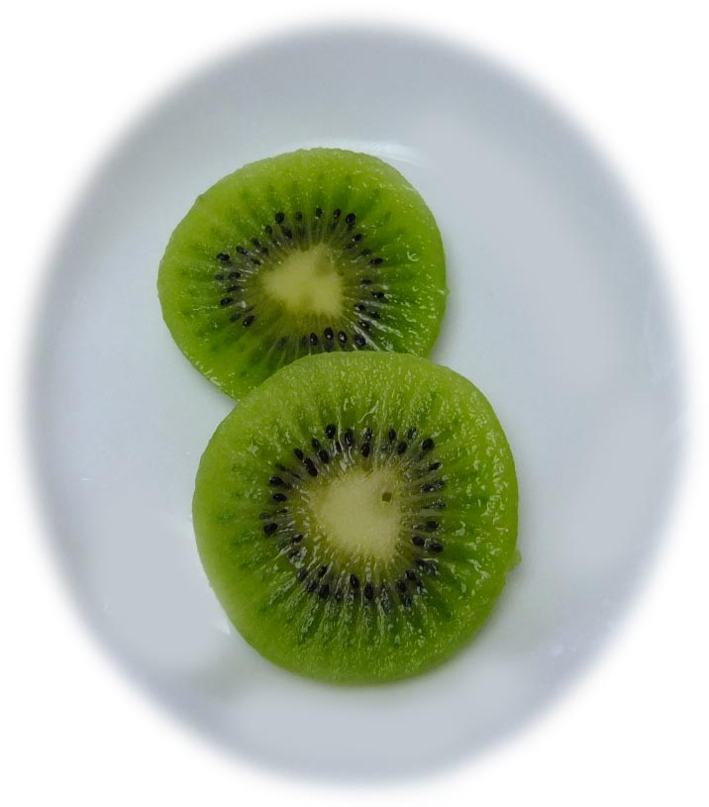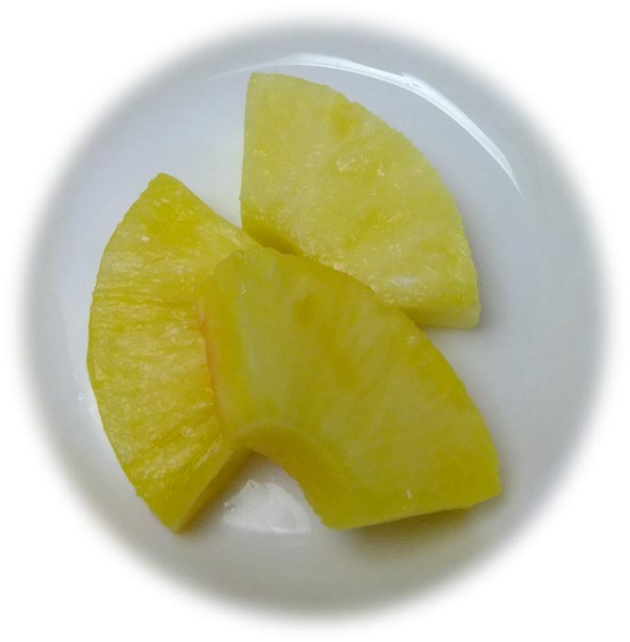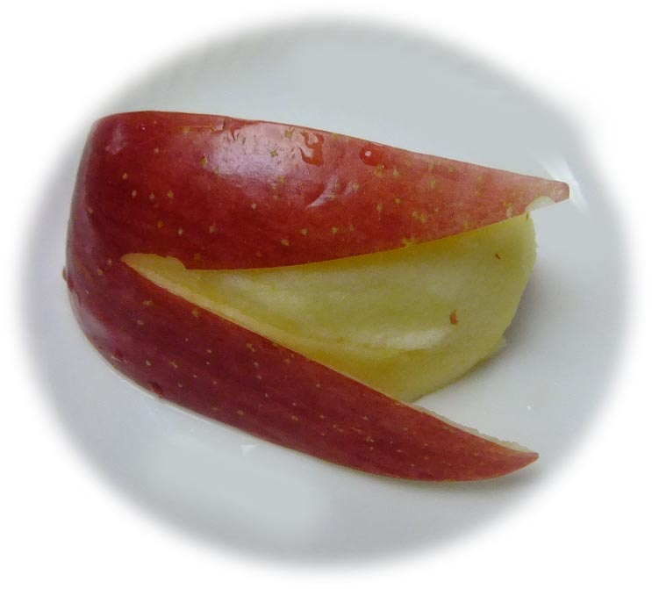

いんげん　　　　　　いちご　　　　　キウイ　　　パイナップル　　りんご

**３．分けてみましょう**

**①２．の食べ物を見て、色のグループに分けてください**。

**他に　お弁当に入れたいものも　書きましょう。**（例：しゅうまい、ピーマン、にんじん、のり、ごま・・・）

　●白　　（ ）

●黄色　（　 　　）　　トマト

●赤　　（　 　　）　　赤飯

　●茶と黒（　〃　　）　　ハンバーグ

　●緑　　（　　　　）　　ピーマン

**②食べ物を　形に分けてください。**

**●**丸　　○の食べ物（　　　　　　　　　　　　　　　　　　　　　　　　　　　　　）

**●**三角　△の食べ物（　　　　　　　　　　　　　　　　　　　　　　　　　　　　　）

●四角　□の食べ物（　　　　　　　　　　　　　　　　　　　　　　　　　　　　　）

**いろいろな　ごはんと　おかず・果物**

**名前を言ってみましょう。好きな食べ物は何ですか。**

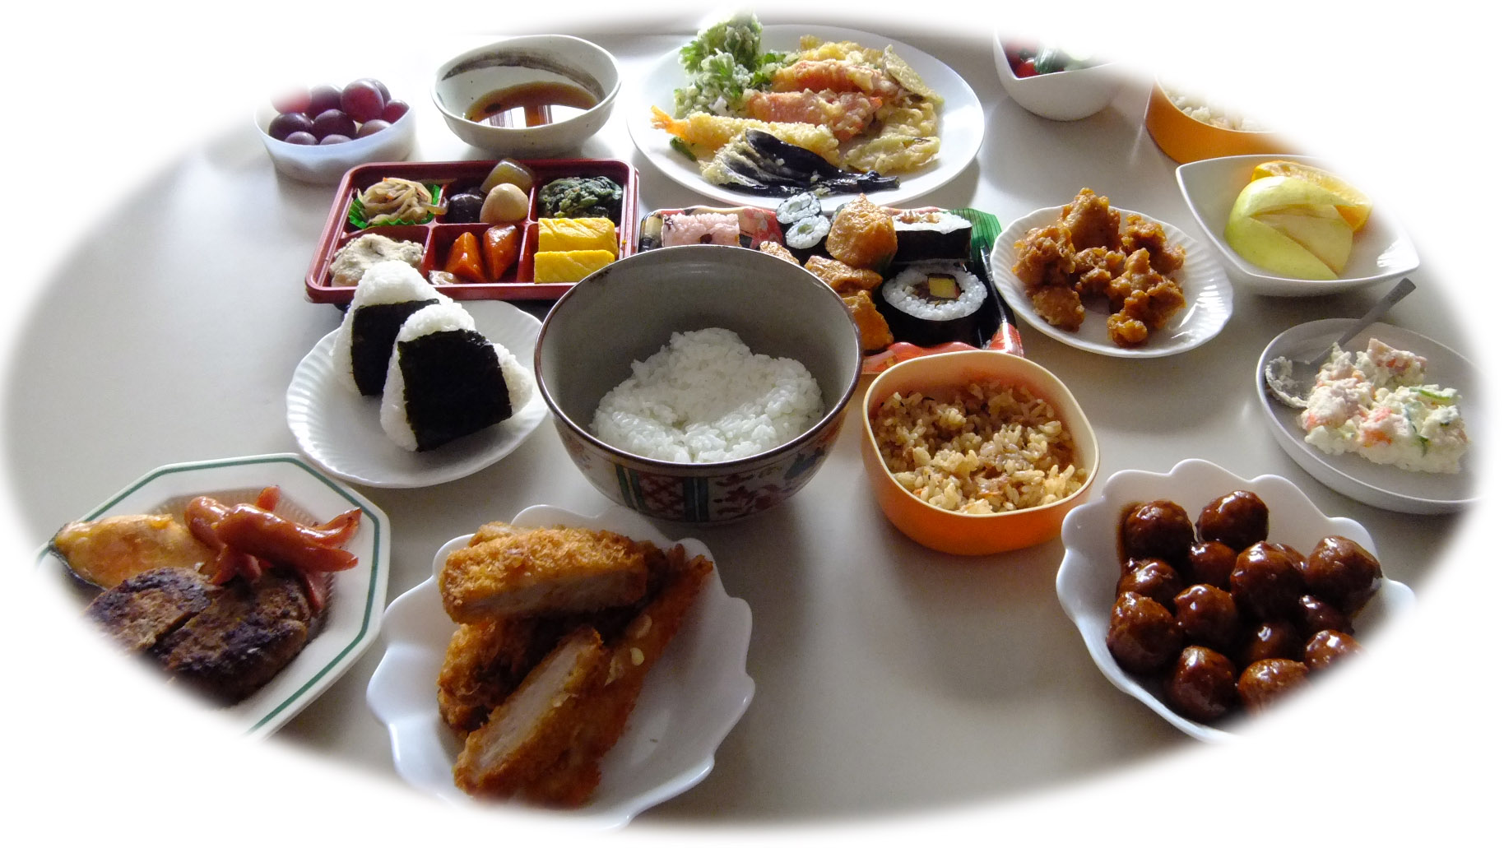

**つめてみました。**

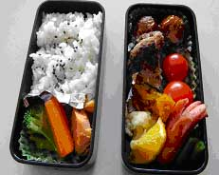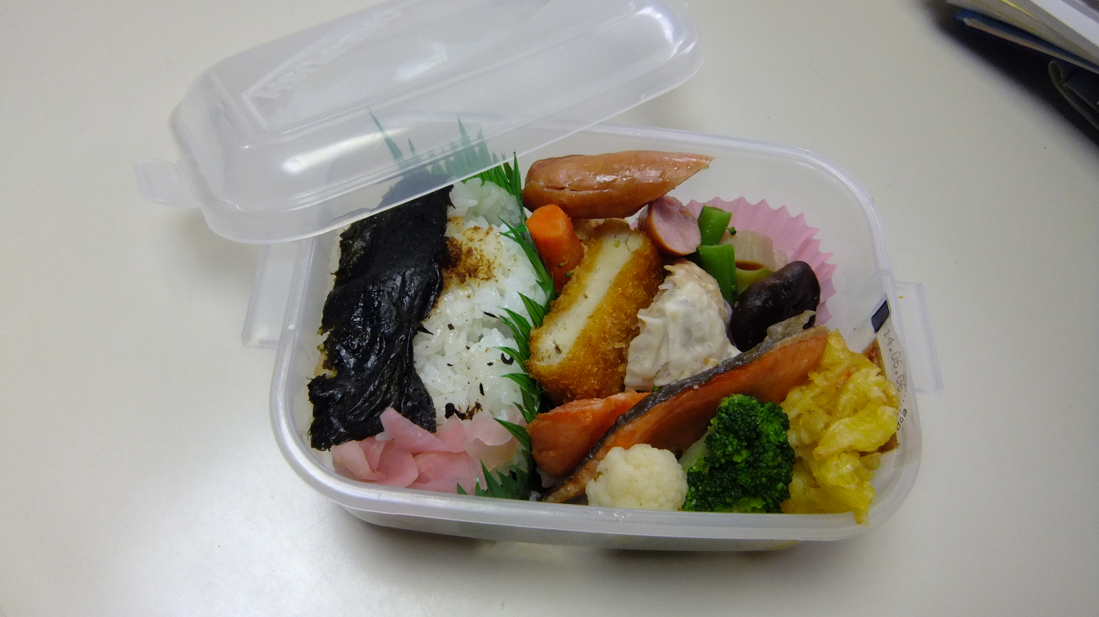

**③　14ページの食べ物を　切り取り線から　切ってください。**

**④　色を考えて　食べ物の写真を　7ページのお弁当箱に　入れてみましょう。**

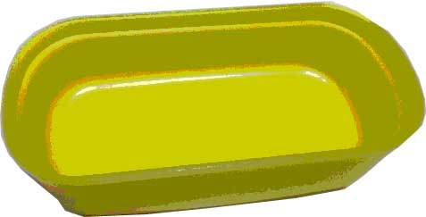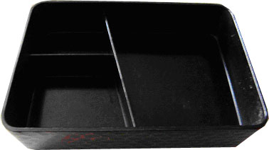

**☆１　選んだものは　何色ですか**

　●白　　（ ）

●黄色　（　 　　）

●赤　　（　 　　）

　●茶と黒（　〃　　）

　●緑　　（　　　　）

**☆２〈おかず〉と〈野菜（果物）〉と　どちらが多いですか。**

**☆３〈ごはん〉と〈おかず〉と〈野菜（果物）〉の割合はどれくらいですか**

**例）　２　：　１：　１**

**：　　　　：**

***割合***

例：教室に男の子が30人います。女の子が15人います。男の子と女の子の割合は、２：１です。

1. **お弁当箱を用意しましょう。**

お弁当箱

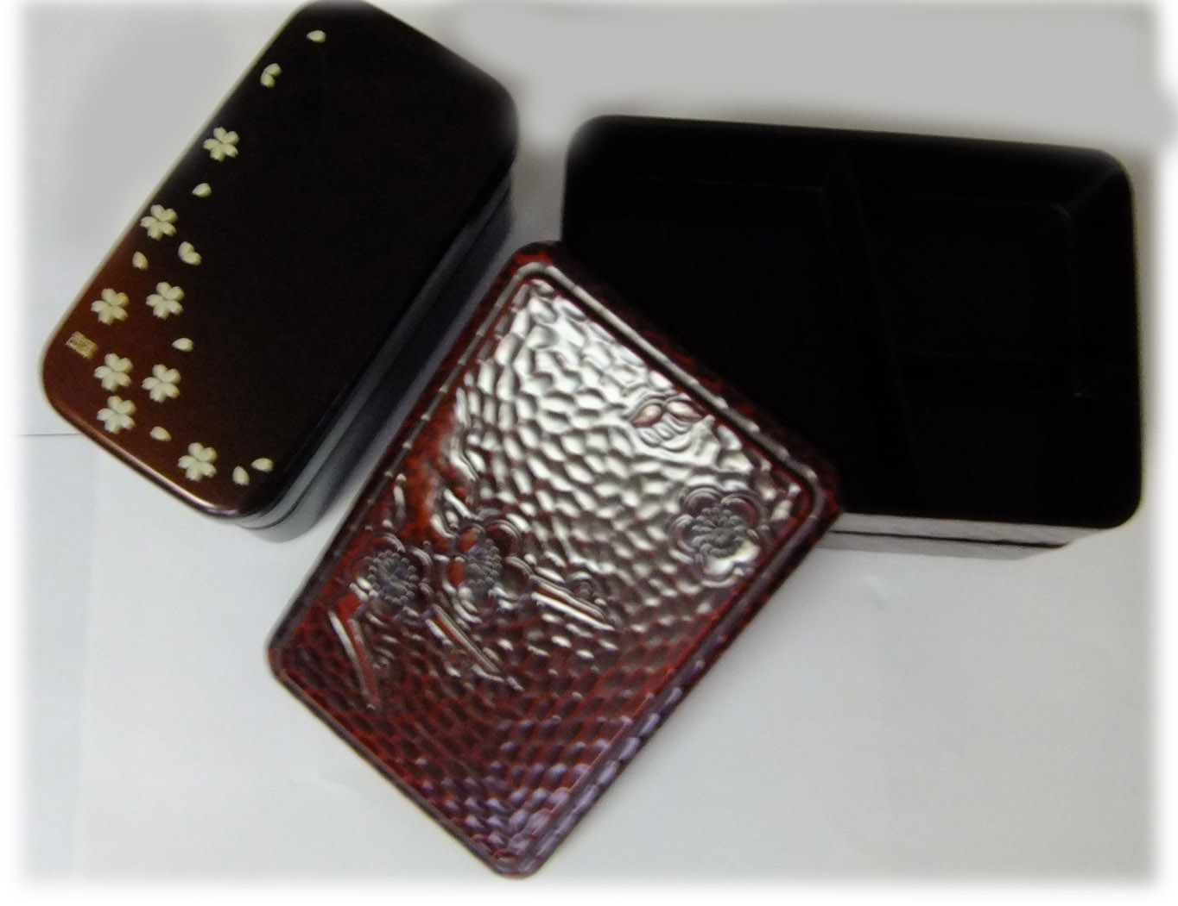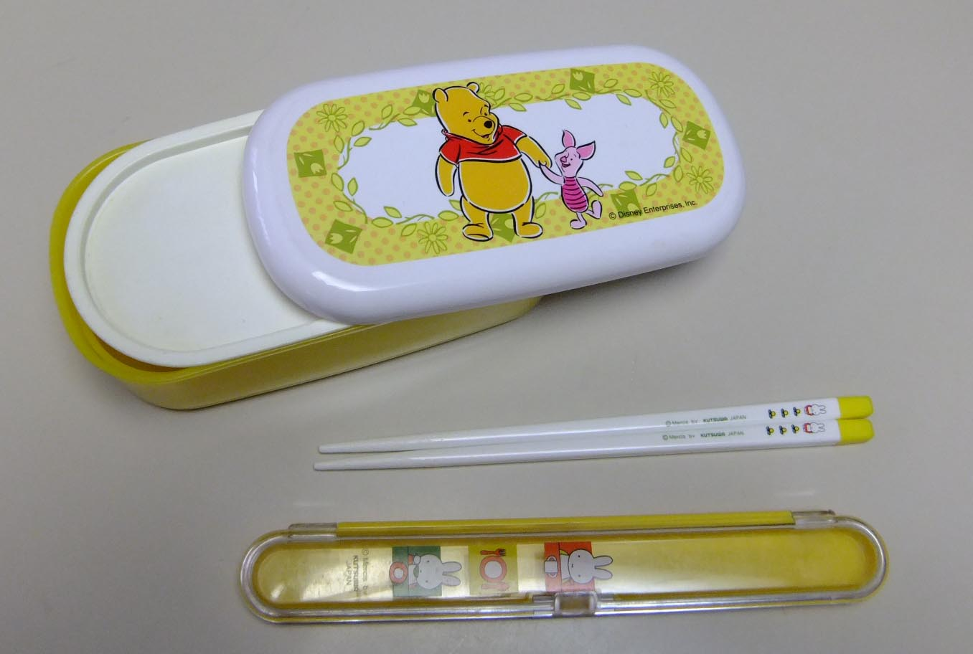

弁当箱

はし箱　　　　はし

型ぬき　しょうゆ入れ　　　　　　お弁当バンド

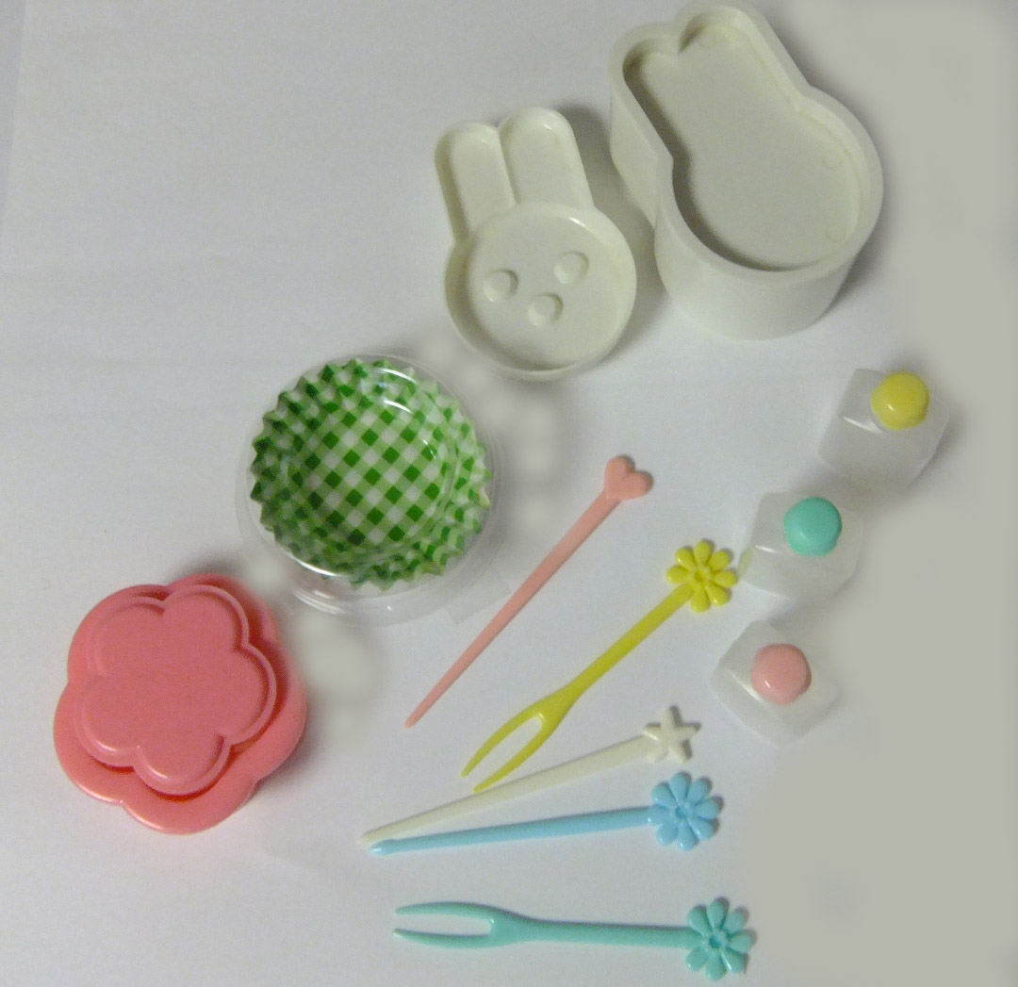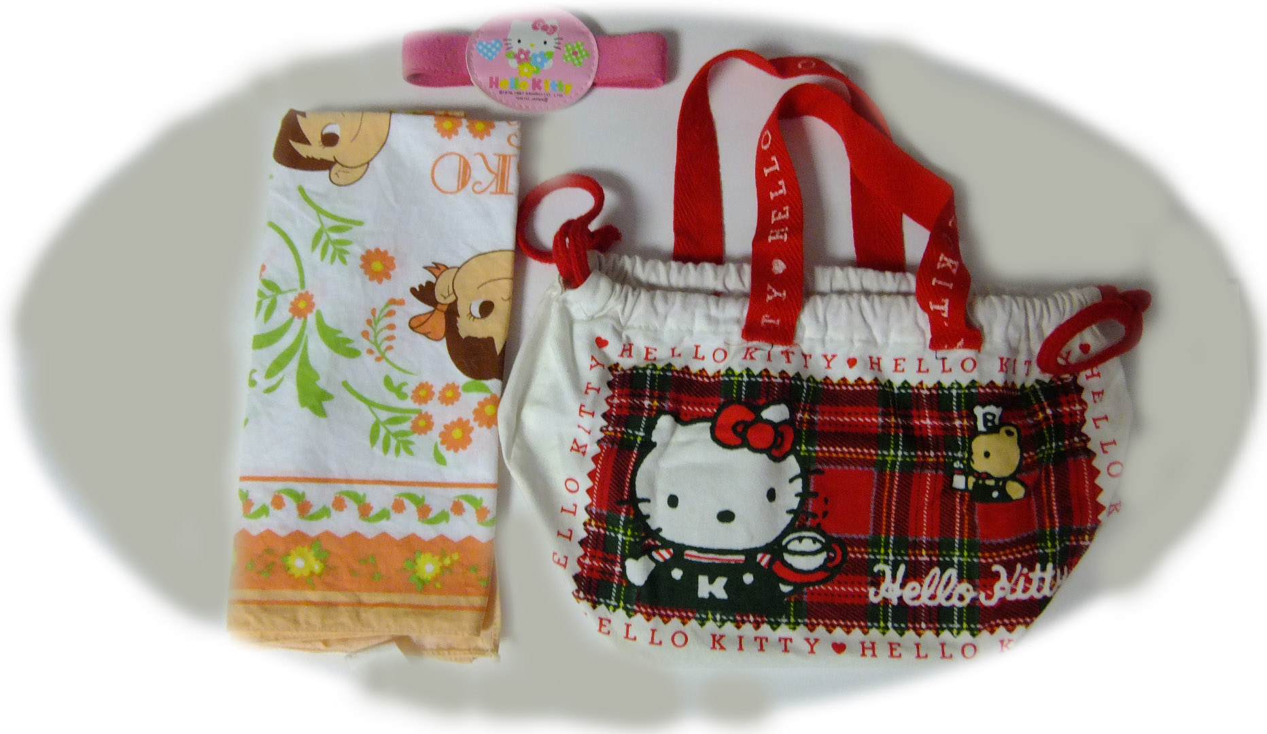

おかずパック・スティック　　　　　お弁当つつみ　　　　お弁当バック

**５．お弁当を作ってみましょう**

**《お弁当の中身》**

**〔白いごはん　卵焼き、とんかつ、マカロニサラダ、ゆで野菜、ミニトマト〕**

**●材料を買いに行きましょう**

**何を買いますか。**

・卵焼き　→（　　　　　　　　　　　　　　　　　　　　　　　　　　）

　・とんかつ　→（　　　　　　　　　　　　　　　　　　　　　　　　　）

　・マカロニサラダ　→（　　　　　　　　　　　　　　　　　　　　　　）

　・ゆで野菜　→（　　　　　　　　　　　　　　　　　　　　　　　　　）

　・生野菜　→（　　　　　　　　　　　　　　　　　　　　　　　　　　）

**（調味料など）**

　塩、さとう、こしょう、しょう油、マヨネーズ、ソース、パン粉、小麦粉

サラダ油、牛乳、ごま

***〈スーパーで買い物する時の日本語〉***

**売り場を聞く**

A：すみません、さとうは　どこにありますか。

B：さとうですね。ご案内します。

　・・・・・・・・・・

B：こちらです。

A：ありがとうございます。

**レジで話す**

**Ｃ：**（ポイント）カード、お持ちですか。

**Ａ：**はい。あのー、袋はいりません。

**Ｃ：**お弁当に　おはしを　おつけしますか。

**Ａ：**いえ、いりません。

***〈作り方〉（２人分）***

●卵焼き（卵２個、砂糖、塩、しょう油、牛乳少し）

　①　卵を割って調味料を入れ、混ぜる

　②　熱いフライパンに入れ、はしで混ぜる。

③　卵が少し固まったら、フライ返しでかたちを作る

　④　卵焼きを皿の上で切る

●とんかつ（とんかつ用豚肉２枚、塩、こしょう、小麦粉、卵、パン粉、油）

　①　肉に塩、こしょうをする

　②　小麦粉→とき卵→パン粉をつける

　③　油であげる

　④　食べやすい大きさに切る

●マカロニサラダ（マカロニ１００グラム、キューリ、ハム、マヨネーズ、塩、こしょう）

　①マカロニをゆでる

　②ハムとキューリを薄く切る

　③材料と調味料を合わせる

**≪問題≫**

**１）作るときの注意**

**正しい方を選びましょう。**

・味は少し　( 濃く／　うすく)　する

・材料は　（　小さく／　大きく　）切る

**２）調理の方法**

**線でつなぎましょう**

ごはんを　　　　・　　　　　　　　　・まぜる

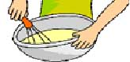

マカロニを　お湯で・　　　　　　　　・にぎる

ねぎを　細かく・　　　　　　　　　　・ゆでる

とんかつを　180度の油で・　　　　　　・切る



卵を　はしで　　・　　　　　　　　　・たく

おにぎりを　三角に　・・あげる

**３）その他の調理の仕方　　　Ａの他に　Ｂ、Ｃに何を入れますか。**

・Ａ　りんごの皮 ( Ｂ　　　　　 / Ｃ 　　　　　 ) を むく

・Ａ　野菜 　( Ｂ　　　　　 / Ｃ 　　　　　 ) を いためる

・Ａ　肉　　（Ｂ　　　　　　　　/ Ｃ　　　　　　）を　焼く

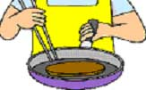

　　　　　　むく

　　　　　　　　　　　　 　　　焼く

**６．お弁当を つめてみましょう**

**〈つめる時の注意〉**

・最初に　ごはんを　入れる

　・色を　考える

・しるを　取る

・しきりなどを　使う

　・ごはんやおかずが　冷めてから、ふたをする

**７．お弁当をつつみましょう**

　お弁当の包み方の写真を見て　正しい文と結びましょう。

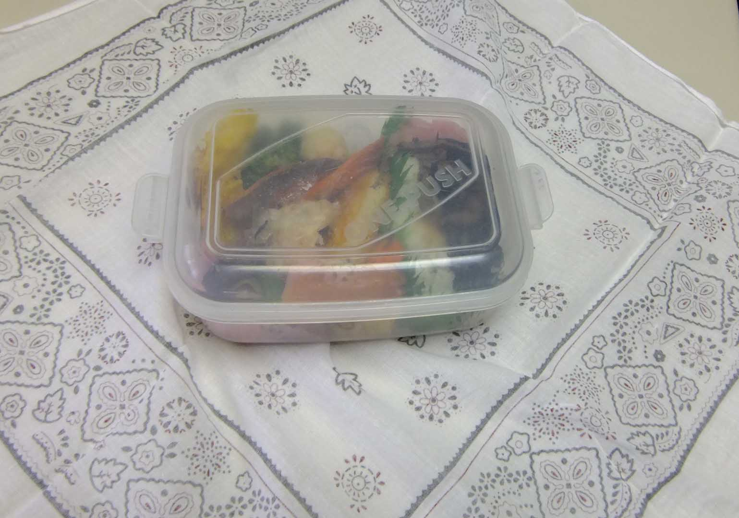

1. お弁当つつみを　広げる　●

　　　　　　　　　　　　　　　　　　　●

1. 真ん中にお弁当を　置く●

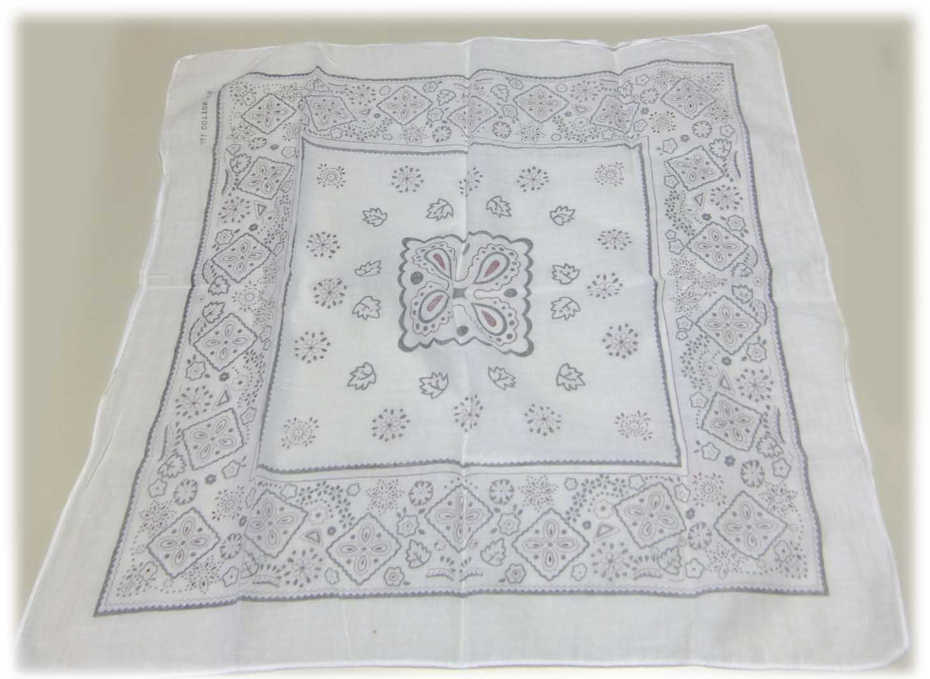

　　　　　　　　　　　　　　　　　●

1. お弁当つつみで

お弁当を包む　●

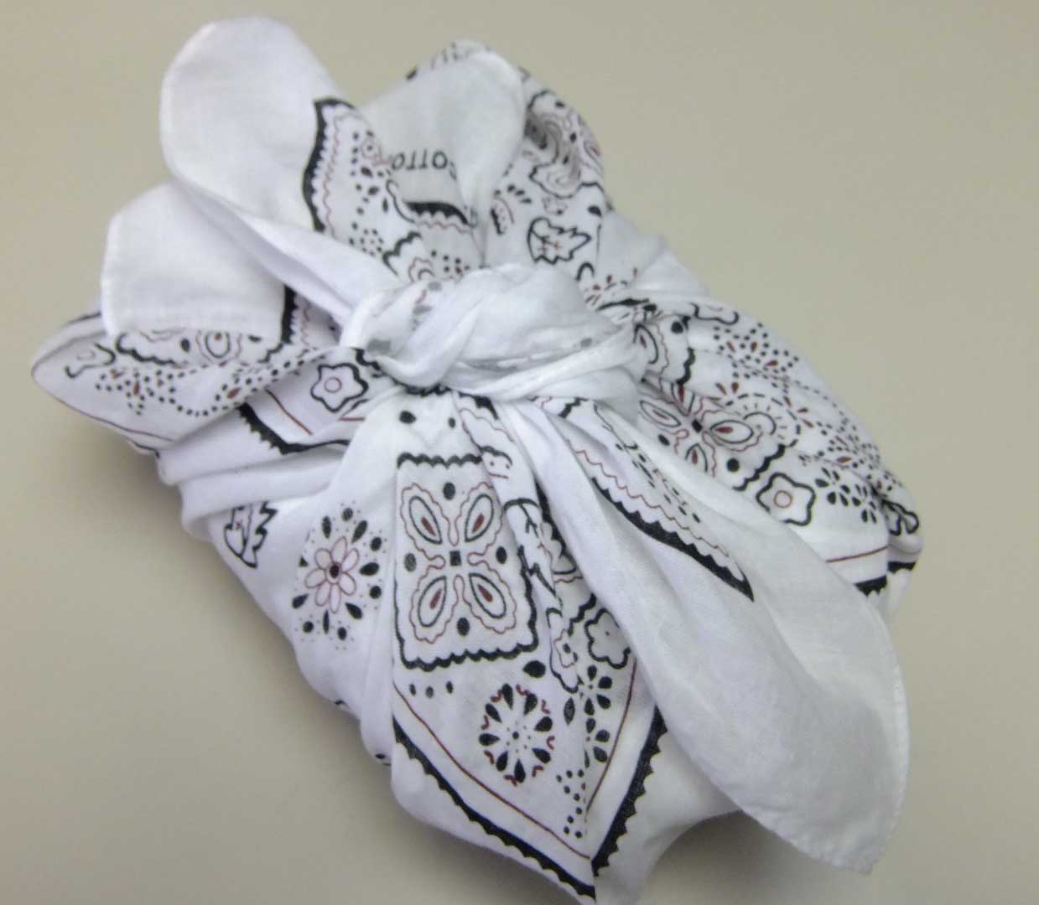

1. ＣとＤを結ぶ　●　　　　　　　　　　　●

**Ｃ**

**Ｄ**

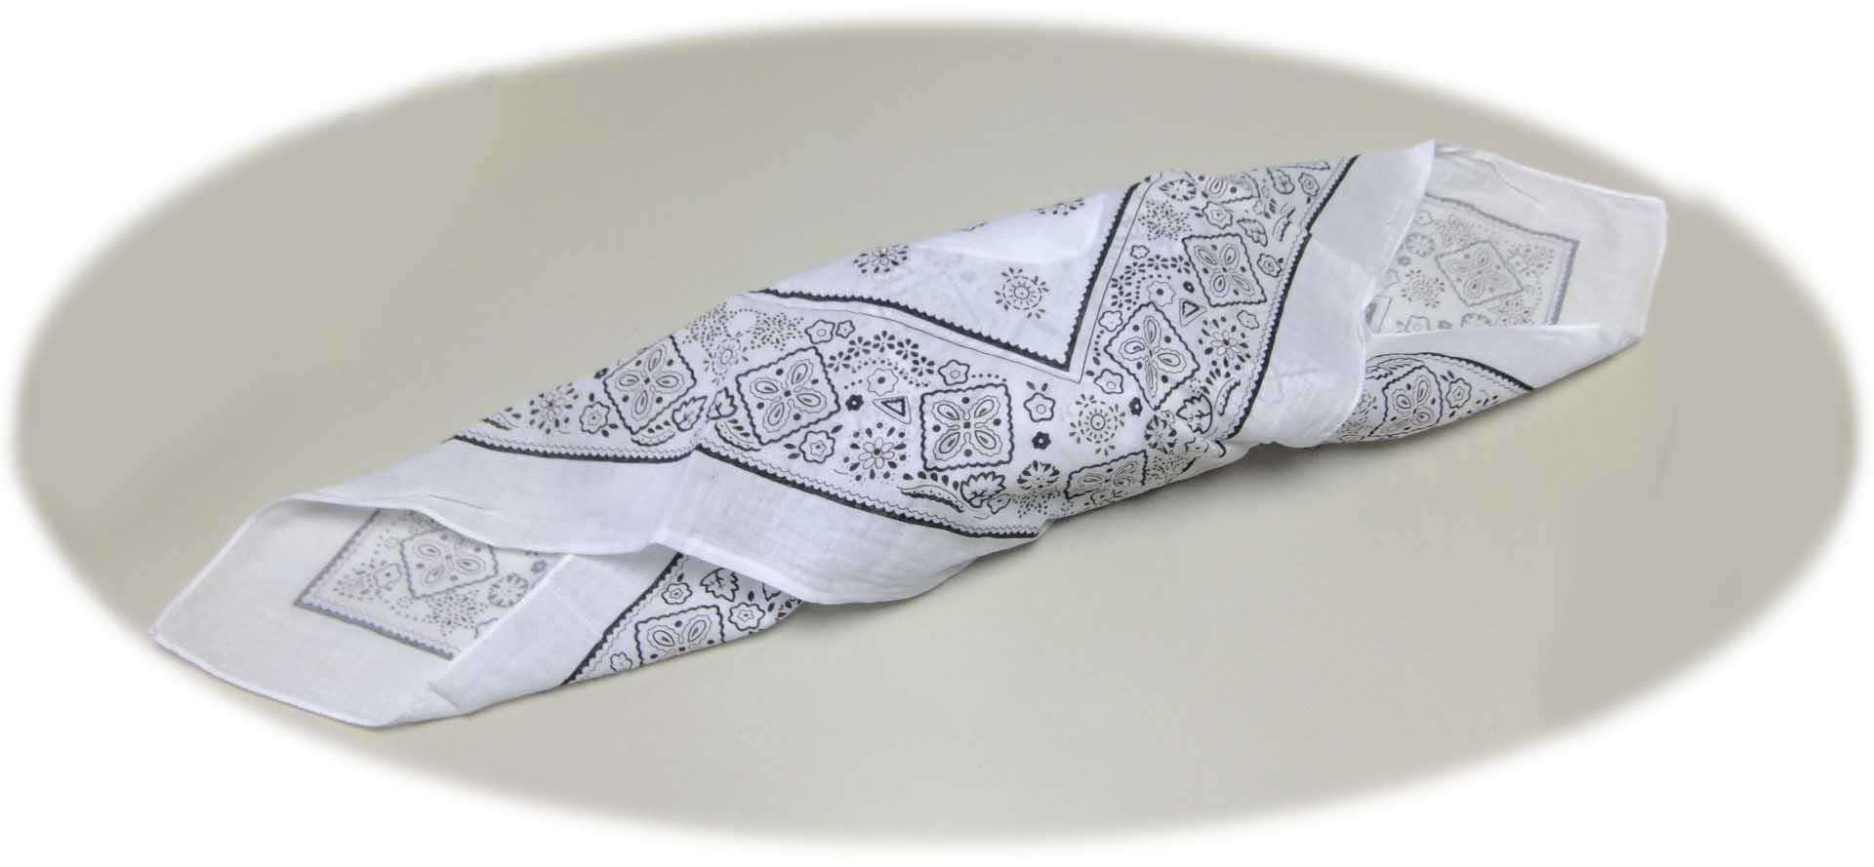

●

⑤　できあがり！　●

**Ｃ**　　　　　**Ｄ**

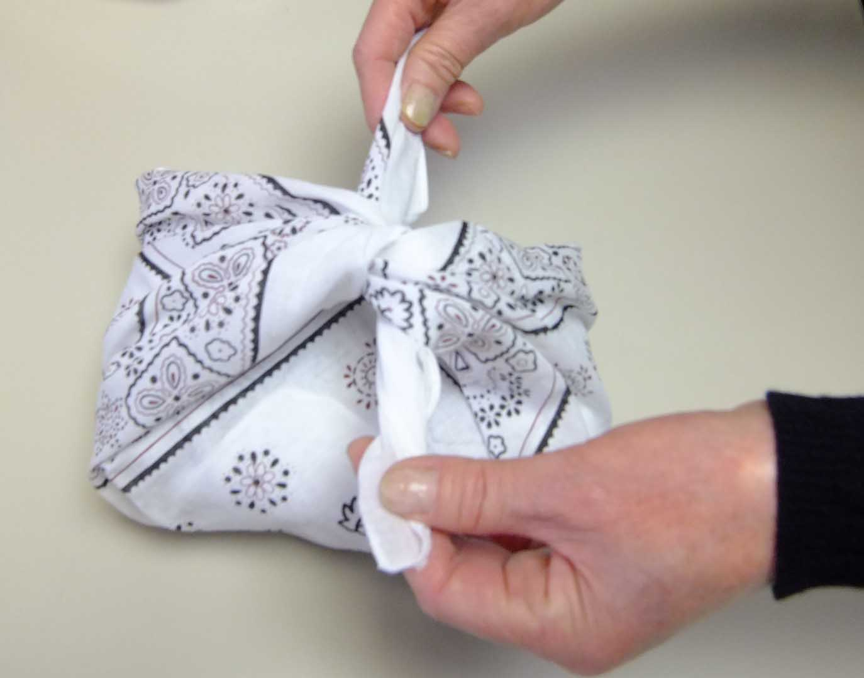

　　　　　　　　　　　　　　　　　　　　●

|  |  |  |  |
| --- | --- | --- | --- |
|  |  |  |  |
|  |

|  |  |  |  |
| --- | --- | --- | --- |
|  |  |  |  |
|  |  |  |  |
|  |  |  |  |
|  |  |  |  |

|  |  |  |  |  |
| --- | --- | --- | --- | --- |
|  |  |  |  |  |
|  |  |  |  |  |

**お弁当を作ってみよう**

平成26年3月発行

編集・発行　　SIL札幌日本語学校

　　　　　　　〒060-0062

　　　　　　　札幌市中央区南2条西18丁目291　ベル医大前１F

　　　　　　　Tel・Fax：011-614-1101

　　　　 URL：<http://www.silnihongo.com/>